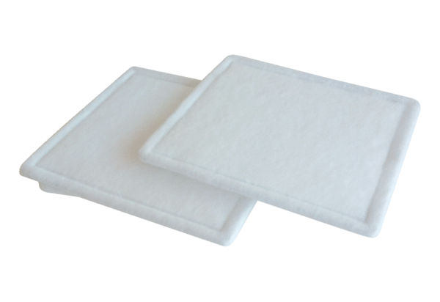Náhradní filtr RF 25-4Obsah dodávky: 2 kusySortiment: C
Typové číslo: 0093.0073Výrobce: MAICO

